·1
YB
中华人民共和国黑色冶金行业标准
ICS 77.180
H 92

YB/T ××××—201×

复合式高炉风口
Combined blast furnace tuyere
（报批稿）

201×-××-××发布

201×-××-××实施

中华人民共和国工业和信息化部 发布

前 言
本标准按照 GB/T 1.1-2009 给出的规则起草。
本标准由中国钢铁工业协会提出。
本标准由冶金机电标准化技术委员会归口。
本标准起草单位：武汉钢铁（集团）公司、汕头华兴冶金设备股份有限公司、烟台万隆真空冶金股份有限公司、河北金栋机械有限公司。
本标准主要起草人：钟毅、卢献忠、刘洋、李立鸿、钟敏、王肇飞、王凤德、许金栋、宋颜明。
本标准为首次发布。
复合式高炉风口
1 范围
本标准规定了复合式高炉风口的术语和定义、型式及标记、技术要求、试验方法、检验规则及包装、标志、运输等内容。
本标准适用于高炉用的复合式高炉风口（以下简称风口）。
2 规范性引用文件
下列文件对于本文件的应用是必不可少的。凡是注日期的引用文件，仅注日期的版本适用于本文件。凡是不注日期的引用文件，其最新版本（包括所有的修改单）适用于本文件。

GB/T 700-2006 碳素结构钢
GB/T 1176-2013 铸造铜及铜合金
GB/T 1804-2000 一般公差 未注公差的线性和角度尺寸的公差
GB/T 3651 金属高温导热系数测量方法
GB/T 5121（相关部分） 铜及铜合金化学分析方法
GB/T 5231-2012 加工铜及铜合金牌号和化学成分
GB/T 6414-1999 铸件 尺寸公差与机械加工余量
GB/T 8888 重有色金属加工产品的包装、标志、运输、贮存和质量证明书
JB/T 6062 无损检测 焊缝渗透检测
YS/T 478 铜及铜合金导电率涡流检测方法
YS/T 482 铜及铜合金分析方法 光电发射光谱法
YS/T 668 铜及铜合金理化检测取样方法
3 术语和定义
3.1
复合式风口 combinen tuyere
由多个部件采用机械联接及冶金结合等多种工艺制造而成，含有螺旋水道的风口。
4 结构型式及型号标记
4.1 结构型式
风口主要由后端本体、前端帽头、螺旋水套三部分组焊而成，其典型结构如示意图，见图1。

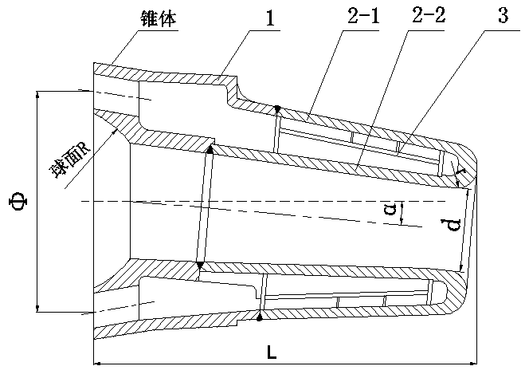

1—后端本体；
2-1、2-2—前端帽头；
3—螺旋水套。
图1 风口结构示意图
4.2 产品型号标记

FK ─ ─（α）

风口类型：复合 - FH
斜角α
长度 L
直径 d
高炉风口代号

4.3 标记示例
示例：FK120-595-（5°）FH，表示直径d=120mm、长度为L=595mm且斜角α=5°的复合式高炉风口。
5 技术要求
5.1 材质
风口后端本体1选用GB/T 1176-2013中ZCu99牌号；前端帽头2-1、2-2选用GB/T 5231-2012中T3牌号；螺旋水套3钢部件选用GB/T 700-2006中的Q235A牌号或高于Q235A的其他材料。
5.2 表面处理
前端帽头可进行表面处理，特殊要求由供需双方协商确定。
5.3 物理性能
前端帽头选取符合标准的试样做物理性能的测定(常温下)，导热率≥356 W/m· K ，导电率≥90%IACS。
5.4 风口的铸造加工
5.4.1 风口未注铸件公差应不低于GB/T 6414-1999中CT12级。
5.4.2 风口内腔中的芯骨、夹砂、粘砂等必须清理干净。
5.5 风口的焊接加工
5.5.1 风口焊接应保证焊缝平滑过渡，焊缝余高不得超过3.0mm，并对焊缝进行着色探伤检验,应达到2级要求。
5.5.2 风口前端帽头不允许焊补。
5.6 风口的机械加工
5.6.1 风口的非加工表面粗糙度R_{a}≤25μm。
5.6.2 风口配合锥面、球面R表面加工表面粗糙度，在技术文件未规定时R_{a}≤3.2μm。
5.6.3 加工后的风口球面应用钢质样板核对，球面R接触部分不少于40%，未接触部分间隙不大于 0.1mm。
5.6.4 风口加工面未注尺寸公差应不低于GB/T 1804-2000 中m级。
5.6.5 螺旋水套尺寸及几何形状加工应按图纸的要求进行。
5.7 风口制造完成后应进行阻损试验，压力损失范围在20%以内，另有要求由供需双方协商。
5.8 风口制造完成后应进行水压试验。
6 试验方法
6.1 导热率测量方法按GB/T 3651执行，导电率检测方法按YS/T 478执行。
6.2 铜材化学成分分析采用化学分析方法或光电发射光谱法。光电发射光谱法为常规分析方法，按YS/T 482规定进行；化学分析方法仲裁时使用，按GB/T 5121相关标准规定进行。其取样和制样按YS/T 668执行。
6.3 焊缝着色探伤试验按JB/T 6062规定的试验方法进行。
6.4 球面R未接触部分间隙采用塞尺进行测量。
6.5 表面粗糙度采用粗糙度比较样块比对法，也可采用其他双方认可的检测方法。
6.6 风口阻损试验，在额定水流量和进水压力下，计算进出口水压力差所占进水压力的比例。
6.7 风口在出厂前必须进行水压试验，试验值应按实际工作压力不低于1.5倍选取，试验压力保持时间不少于30min。水压试验应采用工业净水，试压时可用木制小锤轻轻敲打表面，仔细观察，不得有任何渗漏和变形。
7 检验规则
7.1 风口铜部件的化学成分应逐炉检验，其检验结果应符合相关牌号的规定。
7.2 风口尺寸应按图样及技术协议逐件检查。
7.3 风口表面粗糙度应按图样及技术协议逐件检查。
7.4 风口的水压必须逐件进行检查。
7.5 铸件壁厚公差按制造批量范围不少于20%进行抽样检测。
7.6 风口阻损试验、焊缝着色探伤、导电率等项目应逐件进行检查。
8 包装、标志、运输和质量证明书
8.1 合格风口应在后端本体表面标出清晰标志，标志应包括下列内容：
a) 型号；
b) 厂标或商标或制造厂简称；
c) 产品编号（包括制造日期、批号等信息）。
8.2 风口出厂时必须有供方质量检验部门出具的合格证书和质量证明。
8.3 风口的包装、标志、运输、贮存应符合GB/T 8888的有关规定。

